RELATÓRIO
Avaliação do atendimento à Lei de Acesso à Informação (LAI) pelo Ministério das Relações Exteriores

Acesse aqui os Guias, Manuais e Orientações relacionados à Lei de Acesso à Informação:



SUMÁRIO

SUMÁRIO EXECUTIVO 4
A. TRANSPARÊNCIA PASSIVA 6
1. ÁREA PRODUTORA DA RESPOSTA E DESTINATÁRIO DO RECURSO 6
2. TIPO DE RESPOSTA 6
3. JUSTIFICATIVA LEGAL PARA NEGATIVA 7
4. RESTRIÇÃO DE CONTEÚDO 8
5. PRORROGAÇÃO DE PRAZO 10
6. NOME DO SOLICITANTE NA RESPOSTA 11
7. OUTROS 11
8. OMISSÕES 13
B. TRANSPARÊNCIA ATIVA 13
9. INSTITUCIONAL 13
10. AÇÕES E PROGRAMAS 16
11. PARTICIPAÇÃO SOCIAL 19
12. AUDITORIAS 20
13. CONVÊNIOS E TRANSFERÊNCIAS 20
14. RECEITAS E DESPESAS 21
15. LICITAÇÕES E CONTRATOS 22
16. SERVIDORES 23
17. INFORMAÇÕES CLASSIFICADAS 24
18. SERVIÇO DE INFORMAÇÃO AO CIDADÃO (SIC) 25
19. PERGUNTAS FREQUENTES 26
20. DADOS ABERTOS 26
21. FERRAMENTAS TECNOLÓGICAS 26
C. POLÍTICA DE DADOS ABERTOS DO GOVERNO FEDERAL 27
22. PLANO DE DADOS ABERTOS 27
23. CRONOGRAMA DE ABERTURA DE DADOS 27
24. CATALOGAÇÃO DE BASES DE DADOS NO PORTAL DE DADOS ABERTOS 28
CONCLUSÃO 28
LEGISLAÇÃO E GUIAS DE REFERÊNCIA 29

SUMÁRIO EXECUTIVO

Este relatório traz observações a respeito do atendimento aos preceitos da Lei nº 12.527/2011 – Lei de Acesso à Informação pelo Ministério das Relações Exteriores - MRE. Nas próximas páginas, será possível verificar constatações e orientações que têm por objetivo o aperfeiçoamento do atendimento à Lei de Acesso à Informação (LAI). O projeto foi conduzido pelo Ministério da Transparência, Fiscalização e Controladoria-Geral da União (CGU), que é o órgão responsável pelo monitoramento da LAI no Poder Executivo Federal.

Com base nas avaliações, identificaram-se os seguintes pontos relativos às respostas dadas pelo órgão e foram elaboradas as consequentes orientações para sanar as inadequações encontradas:

Tópico | Orientação
- TRANSPARÊNCIA PASSIVA
1. Indicação sobre área produtora da resposta e destinação do recurso | Não há
2. Marcação no Campo “Tipo de Resposta” | Não há
3. Justificativa Legal para Negativa | 3.1. Indicar as razões da negativa, total ou parcial, especificando o embasamento legal.  3.2. Indicar as razões da negativa, total ou parcial, explicitando o motivo pelo qual o acesso foi negado.
4. Restrição de Conteúdo | 4.2. Restringir conteúdo somente nos casos em que há informação pessoal sensível, classificada ou sigilosa nas perguntas e respostas.
5. Prorrogação de Prazo | 5.1. Citar os termos da lei que indicam a possibilidade de prorrogação das respostas (art. 11, § 2°, III, Lei n° 12.527/2011).  5.2. Apresentar o motivo da prorrogação, caso a caso. Os motivos devem corresponder ao motivo real que justifique a necessidade de prorrogação, por exemplo, necessidade de mais tempo para consolidação dos dados, tratamento, complexidade.
6. Nome do solicitante na Resposta | Não há
7. Outros | 7.3. Orientar o cidadão de como obter a informação desejada para casos em que o órgão apresente link para sítio eletrônico.  7.7. Certificar-se que os links informados nas respostas estejam em funcionamento.
8. Omissões | 8.1. Responder todos os pedidos em aberto.
- TRANSPARÊNCIA ATIVA
9. Institucional | 9. Criar a subseção ‘Institucional’ em ‘Acesso à Informação’ e nela disponibilizar:  9.1. estrutura organizacional até o 4º nível hierárquico (diretor ou equivalentes).  9.2. ‘competências’ até o 4º nível hierárquico.  9.3. Regimento Interno.  9.4. lista de seus principais cargos e respectivos ocupantes (“Quem é quem”) até o 5º nível hierárquico (Coordenações-Gerais ou equivalentes).  9.5. telefones, endereços e e-mails dos ocupantes dos principais cargos.  9.6. agenda de todas as autoridades até o 4º nível hierárquico.  9.7. horário de atendimento ao público.  9.8. currículos de todos os ocupantes de cargos de direção e assessoramento superior, no mínimo, de nível DAS 4 ou equivalentes.
10. Ações e Programas | 10.1. Divulgar a lista completa dos programas, projetos e ações executados.  10.2. Indicar, junto aos programas, projetos e ações que desenvolve, a área responsável por cada um deles.  10.3. Divulgar as principais metas dos programas, projetos e ações executados.  10.4. Divulgar os indicadores de resultado e impacto de seus programas, projetos e ações.  10.5. Divulgar informações sobre os principais resultados de seus programas, projetos e ações.  10.6. Publique sua Carta de Serviços e manter seus serviços atualizados no Portal de Serviços do Cidadão.  10.7. e 10.8. Mencionar na seção caso não haja conteúdo a ser publicado.
11. Participação Social | 11. Criar o subitem e divulgar o conjunto mínimo de informações relativas às instâncias de participação social previstas pelo Ministério.
12. Auditorias | 12.1. Divulgar os seus relatórios de gestão.  12.2. Divulgar os relatórios e certificados de auditoria existentes e, nos anos em que a Decisão Normativa do TCU não tenha contemplado a unidade jurisdicionada, informar ao cidadão.  12.3. Explicar, no ano em que não exista a informação, que o órgão não foi contemplado na Decisão Normativa do TCU.  12.4. Informar que não produz a informação.
13. Convênios e Transferências | 13. Alterar o nome da subseção para ‘Convênios e Transferências’ e incluir link para consulta na sua Página de Transparência e para o Sistema de Gestão de Convênios e Contratos de Repasse do Governo Federal (SICONV).
14. Receitas e Despesas | 14.1. Alterar o nome da subseção ‘Despesas’ para ‘Receitas e Despesas’ e disponibilizar ao menos o conjunto mínimo de informações sobre o tema.  14.2. e 14.3. Apresentar um passo-a-passo de como acessar as informações do ministério no Portal da Transparência.  14.4. Detalhar as despesas com diárias e passagens pagas a servidores públicos em viagens a trabalho ou a colaboradores eventuais em viagens no interesse da Administração.
15. Licitações e Contratos | 15.1. Corrigir o nome da subseção para ‘Licitações e Contratos’ que deve disponibilizar as informações referentes a todos os procedimentos licitatórios e contratações realizadas pelo órgão.  15.2. Publicar link para seção “contratos” de sua Página de Transparência, juntamente com um passo-a-passo sobre como acessar as informações do Ministério para facilitar sua localização.
16. Servidores | 16.1. Divulgar passo-a-passo sobre como acessar as informações do Ministério.  16.2. Divulgar as íntegras dos editais de concursos públicos realizados.  16.3. Incluir lista dos empregados terceirizados.
17. Informações Classificadas | 17.1. Relacionar todas as informações com classificação formalizada por TCI – Termo de Classificação da Informação.  17.2. Adequar a formatação do rol da lista de informações desclassificadas.  17.3. Disponibilizar os formulários para pedido de desclassificação e de recurso referente a pedido de desclassificação.
18. Serviço de Informação ao Cidadão | 18.4. Disponibilizar link para os relatórios estatísticos do e-SIC.
19. Perguntas Frequentes | 19. Criar a subseção ‘Perguntas Frequentes’ na seção ‘Acesso à Informação’ e disponibilizar as perguntas e respostas mais constantes que recebe.
20. Dados Abertos | 20.1. Criar o item ‘Dados Abertos’, dentro da seção ‘Acesso a Informação’ e disponibilizar dados sobre sua política de dados abertos, incluindo o Plano de Dados Abertos (PDA).
21. Ferramentas Tecnológicas | 21. Disponibilizar documentos de texto ou planilhas em formatos abertos e não proprietários.
- POLÍTICA DE DADOS ABERTOS NO GOVERNO FEDERAL
22. Plano de Dados Abertos | Não há
23. Cronograma de Abertura de Dados | Publicar a base em atraso, utilizando a mesma nomenclatura adotada no PDA/MRE.
24. Catalogação de bases de dados no Portal de Dados Abertos | Levantar bases de dados publicadas antes do período de vigência do PDA/MRE e publicá-las no Portal Brasileiro de Dados Abertos.

Tendo em vista a relevância do assunto e o compromisso do governo federal no aperfeiçoamento do serviço de informação ao cidadão e ao cumprimento integral do disposto na legislação em vigor, solicita-se que o Ministério encaminhe, em um prazo de 30 dias a partir do recebimento deste relatório, devolutiva sobre as providências tomadas para a adequação de cada orientação constante no documento.

- TRANSPARÊNCIA PASSIVA

Para avaliação da transparência passiva, a CGU analisou as respostas concedidas pelo órgão por meio de uma amostra de pedidos composta por 53 solicitações cadastradas no Sistema Eletrônico do Serviço de Informação ao Cidadão (e-SIC) e tiveram respostas concedidas entre 27/03/2017 e 27/09/2017, o que corresponde a aproximadamente 10% do total de pedidos respondidos no período pelo órgão.

- ÁREA PRODUTORA DA RESPOSTA E DESTINATÁRIO DO RECURSO

Escopo da Avaliação

Nesse item foi verificado se as indicações nos campos “Responsável pela resposta” e “Destinatário do recurso” estavam adequadas.

Constatações e Orientações

Constatação 1.1 | Verificou-se, na amostra avaliada, que o órgão tem preenchido corretamente o campo “Responsável pela Resposta”. Destaca-se que este campo deve informar o cargo do servidor e a área na qual está lotado ou apenas o nome da área técnica que produziu a resposta (Ex: Servidor da Coordenação Geral de Governo Aberto e Transparência ou Diretoria de Transparência e Controle Social).

Constatação 1.2 | Verificou-se, na amostra avaliada, que o órgão tem preenchido corretamente o campo “Destinatário de Recurso de 1ª Instância” com informação completa sobre cargo e área da autoridade que está indicada para julgar esse tipo de recurso. Relembramos que não é obrigatório colocar o nome da autoridade, no entanto, não se deve colocar apenas a área (ou sigla da área) ou o nome do órgão superior. O objetivo do campo é permitir que seja comprovado que os recursos serão julgados por pessoa diferente e hierarquicamente superior à que produziu a resposta.

Constatação 1.3 | Verificou-se o órgão tem preenchido corretamente o campo “Destinatário de Recurso de Segunda Instância”, na amostra avaliada. Reforça-se que neste campo deve constar o cargo da autoridade máxima do órgão.

- TIPO DE RESPOSTA

Escopo da Avaliação

Nesse item foi verificado se a marcação do campo “Tipo de Resposta” do e-SIC foi feita corretamente. O campo “Tipo de Resposta” do e-SIC é preenchido pelos órgãos ao responderem um pedido de informação. As opções existentes no sistema são as seguintes:
- Acesso Concedido
- Acesso Negado
- Acesso parcialmente concedido
- Informação inexistente
- Não se trata de solicitação de informação
- Órgão não tem competência para responder sobre o assunto
- Pergunta duplicada/repetida

Constatações e Orientações

Constatação 2.1 | Verificou-se, na amostra avaliada, que o Ministério das Relações Exteriores tem feito de forma adequada a marcação para “Acesso Concedido”.
Constatação 2.2 | Verificou-se, na amostra avaliada, que o Ministério das Relações Exteriores tem feito de forma adequada a marcação para “Acesso Negado”.
Constatação 2.3 | Verificou-se, na amostra avaliada, que o Ministério das Relações Exteriores tem feito de forma adequada a marcação para “Acesso Parcialmente Concedido”.
Constatação 2.4 | Verificou-se, na amostra avaliada, que o Ministério das Relações Exteriores tem feito de forma adequada a marcação para “Informação inexistente”.
Constatação 2.5 | Verificou-se, na amostra avaliada, que o Ministério das Relações Exteriores tem feito de forma adequada a marcação para “Não se trata de solicitação de informação”.
Constatação 2.6 | Verificou-se, na amostra avaliada, que o Ministério das Relações Exteriores tem feito de forma adequada a marcação para “Órgão não tem competência para responder sobre o assunto”.
Constatação 2.7 | Verificou-se, na amostra avaliada, que o Ministério das Relações Exteriores tem feito de forma adequada a marcação para “Pergunta duplicada/repetida”.

- JUSTIFICATIVA LEGAL PARA NEGATIVA

Escopo da Avaliação

De acordo com o art. 11, § 1º, II da Lei nº 12.527/2011, o órgão deve indicar as razões da negativa, total ou parcial, do acesso. Neste item foi avaliado se o órgão deu uma justificativa nos casos em que o órgão negou acesso a uma informação ou a concedeu parcialmente.

Constatações e Orientações

Constatação 3.1 | Verificou-se, na amostra avaliada, alguns casos em que o Ministério das Relações Exteriores não apresentou as citações legais para as negativas, como pode ser visto no NUP 09200000309201774:
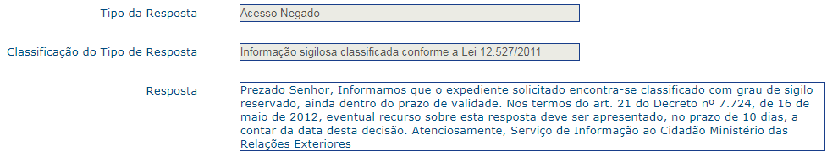
NUP 09200000309201774

Orientação 3.1 | O órgão deve indicar as razões da negativa, total ou parcial, especificando o embasamento legal (leis, artigos, incisos) que a fundamenta, conforme determina art. 11, §1°, II da Lei 12.527/2011 e art. 19, I do Decreto 7.724/2012.

Constatação 3.2 | Verificou-se, na amostra avaliada, alguns casos em que o órgão não apresentou as razões das negativas de acesso, total ou parcial, como pode ser visto no NUP 09200000620201713:

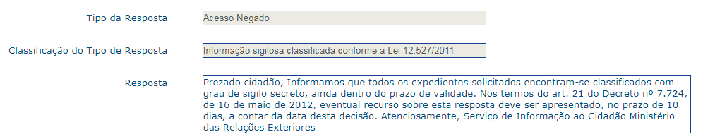
NUP 09200000620201713

Orientação 3.2 | O órgão deve indicar as razões da negativa, total ou parcial, explicitando o motivo pelo qual o acesso foi negado. Neste caso, era necessário que o órgão explique ao cidadão que informações que são consideradas imprescindíveis à segurança da sociedade ou do Estado, conforme artigo 23 da Lei nº 12.527/2011, ficam com seu acesso restrito. O órgão deve ainda fornecer ao interessado o respectivo Termo de Classificação de Informação, mediante obliteração do campo ‘Razões da Classificação”.

- RESTRIÇÃO DE CONTEÚDO

Escopo da Avaliação

Nesse item foi avaliado se o órgão marcou corretamente o campo sobre restrição de conteúdo. Ressalta-se que todo órgão deve, ao finalizar a resposta de um pedido de informação, indicar se existe no pedido, resposta ou anexo a presença de informação restrita (pessoal, sigilosa ou classificada). Essa marcação determina se um pedido de acesso à informação pode ou não ser disponibilizado na “Busca de Pedidos e Respostas”, disponível em: www.lai.gov.br/busca.

Constatações e Orientações

Constatação 4.1 | Verificou-se, na amostra avaliada, que o órgão fez a marcação adequada sobre restrição de conteúdo, para casos em que havia conteúdo restrito no pedido, resposta e anexos.

Constatação 4.2 | Verificou-se, na amostra avaliada, que o órgão não fez marcação adequada sobre a restrição para caso em que não havia conteúdo restrito no pedido, resposta e anexos. Como pode ser observado no NUP 09200000191201784:
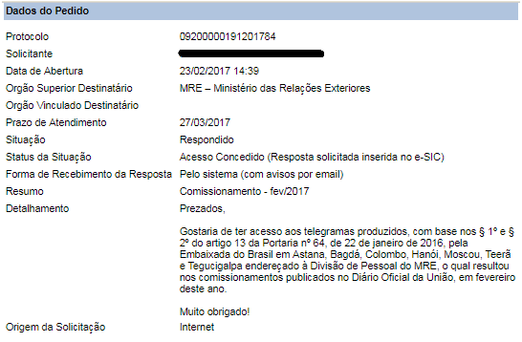
NUP 09200000191201784

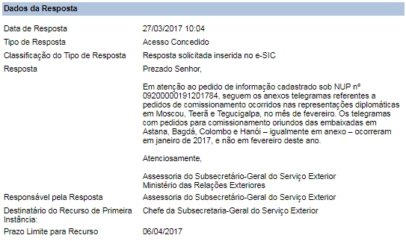

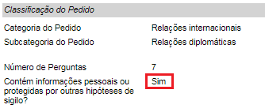
NUP 09200000191201784

Orientação 4.2 | O órgão deve revisar os casos de marcação de restrição de conteúdo. No exemplo acima, não há motivo para o respondente restringir o pedido, já que não forneceu a informação considerada restrita. A restrição de conteúdo somente deve ser feita em casos em que há informação pessoal sensível, classificada ou sigilosa nas perguntas e respostas. Destaca-se que essa marcação determinará se um pedido de acesso à informação poderá ou não ser disponibilizado na “Busca de Pedidos e Respostas”, disponível em: www.lai.gov.br/busca.

- PRORROGAÇÃO DE PRAZO

Escopo da Avaliação

Nesse item foi avaliado se órgão apresentou motivação para prorrogação do pedido. Conforme a Lei nº 12.527/2011, os órgãos e entidades da administração pública federal devem responder pedidos de informação no prazo de 20 dias, sendo permitida uma única prorrogação de prazo por dez dias, mediante justificativa (art. 11).

Constatações e Orientações

Constatação 5.1 | Verificou-se, na amostra avaliada, casos em que o órgão não apresentou citação legal em suas justificativas de prorrogação, como pode ser visto no NUP 09200000479201759:
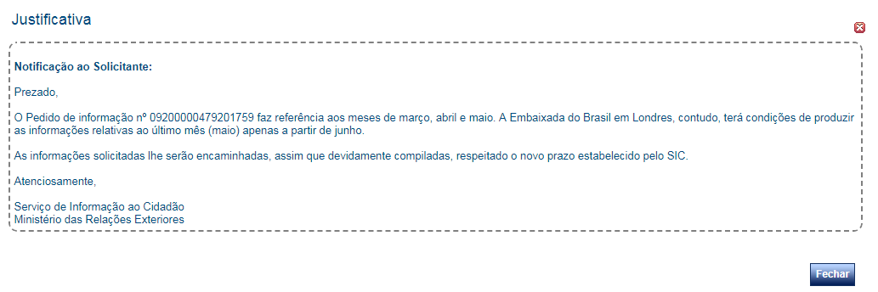
NUP 09200000479201759

Orientação 5.1 | É necessário que o órgão cite os termos da lei que indicam a possibilidade de prorrogação das respostas (art. 11, § 2°, III, Lei n° 12.527/2011).

Constatação 5.2 | Verificou-se, na amostra avaliada, casos em que o órgão não apresentou de maneira clara as razões específicas para a prorrogação, como pode ser visto no NUP 09200000263201793:
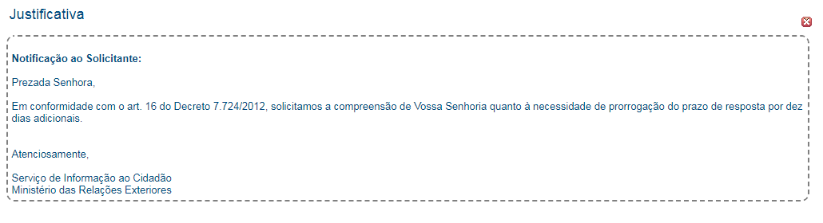
NUP 09200000263201793

Orientação 5.2 | Destacamos que o órgão deve apresentar o motivo da prorrogação, caso a caso. Os motivos devem corresponder ao motivo real que justifique a necessidade de prorrogação, por exemplo, necessidade de mais tempo para consolidação dos dados, tratamento, complexidade.
- NOME DO SOLICITANTE NA RESPOSTA

Escopo da Avaliação

Nesse item foi avaliado se o órgão inseriu o nome do solicitante no texto da resposta (incluindo anexos e título do arquivo anexado).
Constatações e Orientações
Constatação 6.1 | Verificou-se, na amostra avaliada, que o órgão não tem identificado os nomes dos solicitantes nas respostas e anexos, em conformidade com orientação da CGU. Destaca-se que a não identificação dos solicitantes pode prevenir eventuais constrangimentos, já que os pedidos são disponibilizados na internet para acesso público, na Busca de Pedidos e Respostas, em www.lai.gov.br/busca.
- OUTROS

Escopo da Avaliação

Nesse item, avaliou-se questões gerais sobre os procedimentos para atendimento aos pedidos de acesso à informação, além de questões relacionadas a linguagem utilizada nas respostas aos pedidos de acesso a informações.
Constatações e Orientações
Constatação 7.1 | Verificou-se, na amostra avaliada, que o Ministério das Relações Exteriores tem incluído adequadamente a resposta no campo específico do e-SIC.
Constatação 7.2 | Verificou-se, na amostra avaliada, que o órgão tem evitado encaminhar ao cidadão os despachos internos, em conformidade com as orientações da CGU.
Constatação 7.3 | Verificou-se, na amostra avaliada, caso em que o órgão apresentou linguagem inadequada. No caso, primeiramente, o órgão indica um link que não direciona o cidadão para a informação solicitada. Além disso, o órgão afirma, de forma genérica, que a informação sobre salários pode ser obtida no Portal da Transparência, sem informar o endereço e sem explicar como a informação pode ser encontrada. Veja NUP. 09200000263201793:
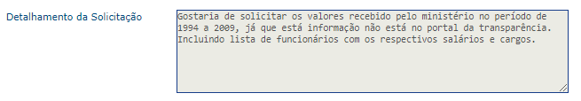
NUP 09200000263201793
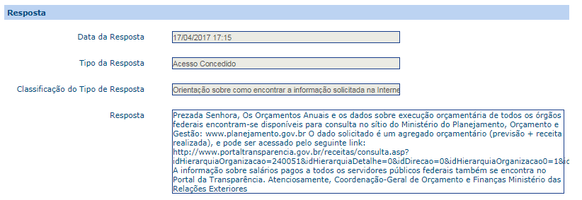

NUP 09200000263201793
Orientação 7.3 | Sempre que uma informação solicitada estiver em transparência ativa, o órgão deve indicar o link direto no qual essa informação se encontra e, caso necessário, um passo-a-passo sobre como localizá-la. A indicação deve ser precisa de modo a facilitar o cidadão a encontrá-la. Essa prática evita novas solicitações sobre o mesmo assunto e torna mais ágeis os procedimentos para atendimento a pedidos.
Constatação 7.5 | Verificou-se, na amostra avaliada, que o Ministério das Relações Exteriores tem tramitado internamente o pedido de informação de forma adequada.
Constatação 7.6 | Verificou-se, na amostra avaliada, que o Ministério das Relações Exteriores tem feito a orientação adequada referente a utilização de canais específicos.
Constatação 7.7 | Verificou-se, na amostra avaliada, caso em que o Ministério das Relações Exteriores indicou link que não estava funcionando, na data da avaliação, como pode ser visto no NUP 09200000401201734:
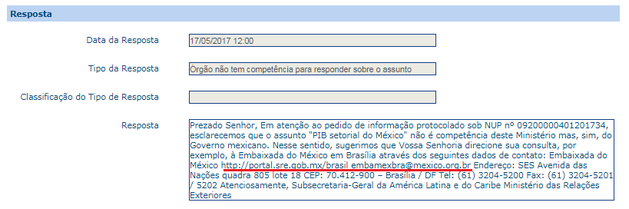
NUP 09200000401201734
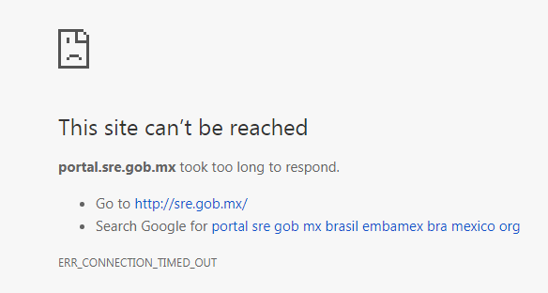
Orientação 7.7 | É importante que o órgão se certifique de que os links informados nas respostas estejam em funcionamento.
 | Verificou-se que a Autoridade de Monitoramento (prevista na LAI, no art. 40) do órgão é diretamente subordinada ao dirigente máximo do Ministério das Relações Exteriores, conforme previsão legal.
  Constatação 7.8
- OMISSÕES

Escopo da Avaliação

De acordo com os artigos 15 e 16 do Decreto nº 7.724/2012, todos os órgãos e entidades devem enviar ao requerente a informação solicitada no prazo de até vinte dias, podendo o prazo para resposta ser prorrogado por dez dias, mediante justificativa encaminhada ao solicitante.

Constatações e Orientações

Constatação 8.1 | No dia 11/12/2017, conforme competência atribuída por meio do art. 68, VI do Decreto nº 7.724/2012, verificou-se o cumprimento dos prazos estabelecidos na LAI pelo Ministério das Relações Exteriores – MRE. Na ocasião, constatou-se que o ministério estava com um pedido de informação não respondido no prazo legal, conforme tabela abaixo. Destaca-se que, conforme o art. 32, I, da Lei de Acesso a Informação (Lei nº 12.527/2011), o retardamento da resposta à informação solicitada constitui conduta ilícita que enseja responsabilidade do agente público.

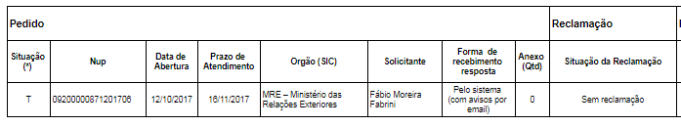

Orientação 8.1 | Todos os pedidos em aberto devem ser respondidos.

- TRANSPARÊNCIA ATIVA

A verificação se restringiu às informações constantes na seção ‘Acesso à Informação’, de acordo com as determinações do ‘Guia de publicação ativa nos sítios eletrônicos dos órgãos e entidades do Poder Executivo Federal’, disponível em www.acessoainformacao.gov.br na aba ’Guias e Orientações’
Ressalte-se que os itens qualificados como ‘Informação não localizada na seção específica’ podem eventualmente estar no site da instituição – no entanto, não foram encontrados pelo avaliador no local adequado e/ou não estão de acordo com o guia acima mencionado. Esclareça-se, ainda, que a verificação foi realizada no dia 8 de novembro de 2017.
- INSTITUCIONAL

Escopo da Avaliação

Pontos avaliados | Base Legal | URL
9.1. O órgão ou entidade divulga estrutura organizacional (organograma) até o 4º nível hierárquico? | Decreto nº 7.724/2012, art. 7º, § 3º, I | Informação não localizada na seção ‘Acesso à Informação’.
9.2. O órgão ou entidade divulga as competências do órgão até o 4º nível hierárquico? | Decreto nº 7.724/2012, art. 7º, § 3º, I | Informação não localizada na seção ‘Acesso à Informação’.
9.3. O órgão ou entidade divulga base jurídica da estrutura organizacional e das competências até o 4º nível hierárquico? | Decreto nº 7.724/2012, art. 7º, § 3º, I | Informação não localizada na seção ‘Acesso à Informação’.
9.4. O órgão ou entidade divulga lista dos principais cargos e seus respectivos ocupantes (“Quem é quem”) até o 5º nível hierárquico? | Decreto nº 7.724/2012, art. 7º, § 3º, I | Informação não localizada na seção ‘Acesso à Informação’.
9.5. O órgão ou entidade divulga telefones, endereços e e-mails de contato dos ocupantes dos principais cargos até o 5º nível hierárquico? | Decreto nº 7.724/2012, art. 7º, § 3º, I | Informação não localizada na seção ‘Acesso à Informação’.
9.6. O órgão ou entidade divulga a agenda de autoridades até o 4º nível hierárquico? | Resolução da Comissão de Ética Pública  Lei nº 12.813/2013, art. 11 | Informação não localizada na seção ‘Acesso à Informação’.
9.7. O órgão ou entidade divulga horários de atendimento? | Decreto nº 7.724/2012, art. 7º, § 3º, I | Informação não localizada na seção ‘Acesso à Informação’.
9.8. O órgão ou entidade publica os currículos de todos os ocupantes de cargos de direção e assessoramento superior, no mínimo, de nível DAS 4 ou equivalentes? | Manifestação nº 02/2015 – Conselho de Transparência Pública e Combate à Corrupção | Informação não localizada na seção ‘Acesso à Informação’.

Constatações e Orientações

Constatação 9.1 | A estrutura organizacional do órgão não foi localizada na seção apropriada. Observe-se, no entanto, que a informação prestada pelo MRE, no STA, está completa, mas disponibilizada em outra parte do site.
Orientação 9.1 | Orienta-se que o órgão crie a subseção ‘Institucional’ em ‘Acesso à Informação’ e nela disponibilize sua estrutura organizacional até o 4º nível hierárquico (diretor ou equivalentes). Como o órgão já publica a informação em outro local do site, pode optar por disponibilizar link remetendo para a área. Após isso, será necessário, ainda, corrigir a informação fornecida no STA.
Constatação 9.2 | As competências do órgão não foram encontradas na seção adequada. Observe-se, no entanto, que a informação prestada pelo MRE, no STA, está completa, mas disponibilizada em outra parte do site.
Orientação 9.2 | Orienta-se que o órgão crie a subseção ‘Institucional’ em ‘Acesso à Informação’ e nela disponibilize suas ‘competências’, até o 4º nível hierárquico. Como o órgão já publica a informação em outro local do site, pode optar por disponibilizar link remetendo para a área. Após isso, será necessário, ainda, corrigir a informação fornecida no STA.
Constatação 9.3 | O Ministério não publica o regimento interno na seção adequada. Observe-se, no entanto, que a informação prestada pelo MRE, no STA, está completa, mas disponibilizada em outra parte do site.
Orientação 9.3 | Orienta-se que o órgão crie a subseção ‘Institucional’ em ‘Acesso à Informação’ e nela disponibilize seu Regimento Interno. Como o órgão já publica a informação em outro local do site, pode optar por disponibilizar link remetendo para a área. Após isso, será necessário, ainda, corrigir a informação fornecida no STA.
Constatação 9.4 | O MRE não publica a lista dos principais cargos e seus respectivos ocupantes (“Quem é quem”) até o 5º nível hierárquico no local adequado. Além disso, informa no campo observação do STA o seguinte: ‘O Decreto n7.724 determina no Artigo 7o., par. 3o. que deve ser publicado "principais cargos e seus ocupantes". Não determina que seja até o "5o. Nível hierárquico"’.
Orientação 9.4 | Preliminarmente é preciso destacar que, por força do art. 68 do Decreto nº 7.724/2012, compete à CGU, dentre outras, definir, em conjunto com a Casa Civil da Presidência da República, diretrizes e procedimentos complementares necessários à implementação da Lei nº 12.527/2011(art. 68, VII, Decreto nº 7.724/2012).  Exercendo a competência mencionada e tendo em vista a diversidade das obrigações de Transparência Ativa, a CGU elaborou um Guia de Transparência Ativa, que contém orientações e sugestões para auxiliar os órgãos e entidades no cumprimento legal e na boa prática.  A recomendação de divulgação lista dos principais cargos e seus respectivos ocupantes (“Quem é quem”) até o 5º nível hierárquico pode ser encontrada no ‘Item 1 – INSTITUCIONAL’, página 9 do guia.  Tendo em vista todo o exposto, a CGU orienta que o MRE crie a subseção ‘Institucional’ em ‘Acesso à Informação’ e nela disponibilize a lista de seus principais cargos e respectivos ocupantes (“Quem é quem”) até o 5º nível hierárquico (Coordenações-Gerais ou equivalentes)  . Após isso, será necessário, ainda, corrigir a informação fornecida no STA.
Constatação 9.5 | O órgão não divulga, na seção adequada, telefones, endereços e e-mails dos ocupantes dos principais cargos. Observe-se, no entanto, que a informação prestada pelo MRE, no STA, está completa, mas disponibilizada em outra parte do site.
Orientação 9.5 | Orienta-se que o órgão crie a subseção ‘Institucional’ em ‘Acesso à Informação’ e nela disponibilize telefones, endereços e e-mails dos ocupantes dos principais cargos. Como o órgão já publica a informação em outro local do site, pode optar por disponibilizar link remetendo para a área. Após isso, será necessário, ainda, corrigir a informação fornecida no STA.
Constatação 9.6 | O MRE não publica as informações constantes das agendas de autoridades até o 4º nível hierárquico. Observe-se que a informação prestada pelo MRE, no STA, encontra-se apenas as agendas das autoridades até o 3º nível hierárquico, além de estarem disponibilizadas em outra parte do site.
Orientação 9.6 | Orienta-se que o órgão crie a subseção ‘Institucional’ em ‘Acesso à Informação’ e nela disponibilize a agenda de todas as suas autoridades, até o 4º nível hierárquico. A agenda deve ser atualizada diariamente e permanecer registrada para consultas posteriores. A publicação da agenda de autoridades é uma determinação da Lei nº 12.813/2013 - Lei sobre Conflito de Interesses.Com base nos princípios da máxima divulgação, sugere-se que a divulgação das agendas contenha no mínimo: a) Registro de eventos públicos de que participe o agente; b) informação sobre audiências e reuniões (com agentes públicos ou privados), indicando objetivo e lista com nome dos participantes; c) para as reuniões e despachos internos da autoridade com agentes públicos do próprio órgão ou entidade, dispensa-se a indicação de participantes e objetivos; d) agenda de viagens a serviço, inclusive internacionais; e) participação das autoridades em eventos externos, com informações sobre condições de sua participação, inclusive remuneração, se for o caso; f) audiências concedidas, com informações sobre seus objetivos, participantes e resultados, as quais deverão ser registradas por servidor do órgão ou entidade designado para acompanhar a reunião; e g) eventos político-eleitorais, informando as condições logísticas e financeiras da sua participação.  Em caso de férias ou ausência do titular do cargo, é necessário publicar a agenda de quem o está substituindo. Caso o substituto já possua agenda publicada, basta colocar referência para ela. Também deverá ser alterado o conteúdo da agenda sempre que houver mudança na programação, como cancelamento de eventos ou inclusão de novos compromissos. É necessário, ainda, criar mecanismo que possibilite o download do histórico da agenda de autoridades em formato aberto.
Constatação 9.7 | O órgão não divulga, na seção adequada, os seus horários de atendimento ao público. No STA, o MRE informa link de sua Carta de Serviços que traz informações sobre o horário do funcionamento do órgão.
Orientação 9.7 | Orienta-se que o órgão crie a subseção ‘Institucional’ em ‘Acesso à Informação’ e nela disponibilize publique, o horário de atendimento do ministério.
Constatação 9.8 | O MRE não publica, na seção adequada, os currículos de todos os ocupantes de cargos de direção e assessoramento superior. Além disso, informa no STA endereço para uma página em desenvolvimento.
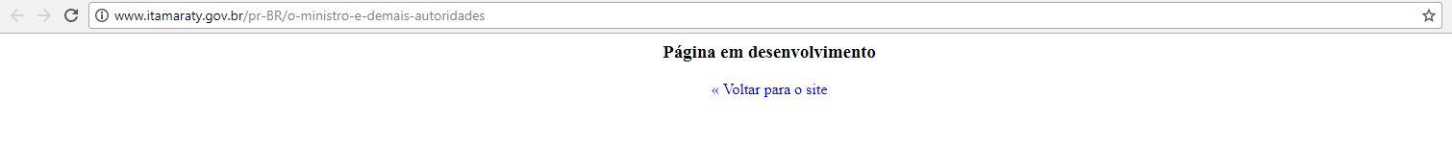
Orientação 9.8 | Orienta-se que o órgão crie a subseção ‘Institucional’ em ‘Acesso à Informação’ e nela disponibilize os currículos de todos os ocupantes de cargos de direção e assessoramento superior, no mínimo, de nível DAS 4 ou equivalentes. A Manifestação nº 2, de 10 de dezembro de 2015, do Conselho de Transparência Pública e Combate à Corrupção, recomenda que todos os órgãos e entidades do Poder Executivo Federal publiquem em suas páginas oficiais na Internet os currículos de todos os ocupantes de cargos de direção e assessoramento superior, no mínimo, de nível DAS 4 ou equivalentes.

- AÇÕES E PROGRAMAS

Escopo da Avaliação

Pontos avaliados | Base Legal | URL
10.1. O órgão ou entidade divulga lista dos programas, projetos e ações executados? | Decreto nº 7.724/2012, art. 7º, § 3º, II | http://www.itamaraty.gov.br/pt-BR/acesso-a-informacao/acoes-e-programas
10.2. O órgão ou entidade divulga indicação da unidade responsável pelo desenvolvimento e implementação dos programas, projetos e ações? | Decreto nº 7.724/2012, art. 7º, § 3º, II | http://www.itamaraty.gov.br/pt-BR/acesso-a-informacao/acoes-e-programas
10.3. O órgão ou entidade divulga as principais metas dos programas, projetos e ações? | Decreto nº 7.724/2012, art. 7º, § 3º, II | http://www.planejamento.gov.br/secretarias/upload/arquivo/spi-1/ppa-1/publicacoes/rel_aval_vol_2-tomo_4-soberan_terrt_gest2013-1.pdf/view
10.4. O órgão ou entidade divulga indicadores de resultado e impacto, quando existentes, relativos aos programas, projetos e ações? | Decreto nº 7.724/2012, art. 7º, § 3º, II | http://www.planejamento.gov.br/secretarias/upload/arquivo/spi-1/ppa-1/publicacoes/rel_aval_vol_2-tomo_4-soberan_terrt_gest2013-1.pdf/view
10.5. O órgão ou entidade divulga os principais resultados dos programas, projetos e ações? | Decreto nº 7.724/2012, art. 7º, § 3º, II | http://www.planejamento.gov.br/secretarias/upload/arquivo/spi-1/ppa-1/publicacoes/rel_aval_vol_2-tomo_4-soberan_terrt_gest2013-1.pdf/view
10.6. O órgão ou entidade divulga Carta de serviços? | Decreto nº 7.724/2012, art. 7º, § 3º, II  Decreto n° 9.094/2017 | Informação não localizada na seção ‘Acesso à Informação’ > ‘Ações e Programas’.
10.7. O órgão ou entidade divulga informações gerais sobre programas que resultem em renúncias de receitas, como o objetivo do programa, as condições de adesão, a forma de execução, os prazos, os valores da renúncia e a legislação aplicável? | Decreto nº 7.724/2012, art. 7º, § 3º, IV | Informação não localizada na seção ‘Acesso à Informação’ > ‘Ações e Programas’.
10.8. O órgão ou entidade divulga informações sobre programas financiados pelo Fundo de Amparo ao trabalhador – FAT? | Decreto nº 7.724/2012, art. 7º, § 3º, IX | Informação não localizada na seção ‘Acesso à Informação’ > ‘Ações e Programas’.

Constatações e Orientações

Constatação 10.1 | Muitos dos links para o detalhamento de informações sobre as ações, projetos e programas desenvolvidos pelo ministério estavam indisponíveis.
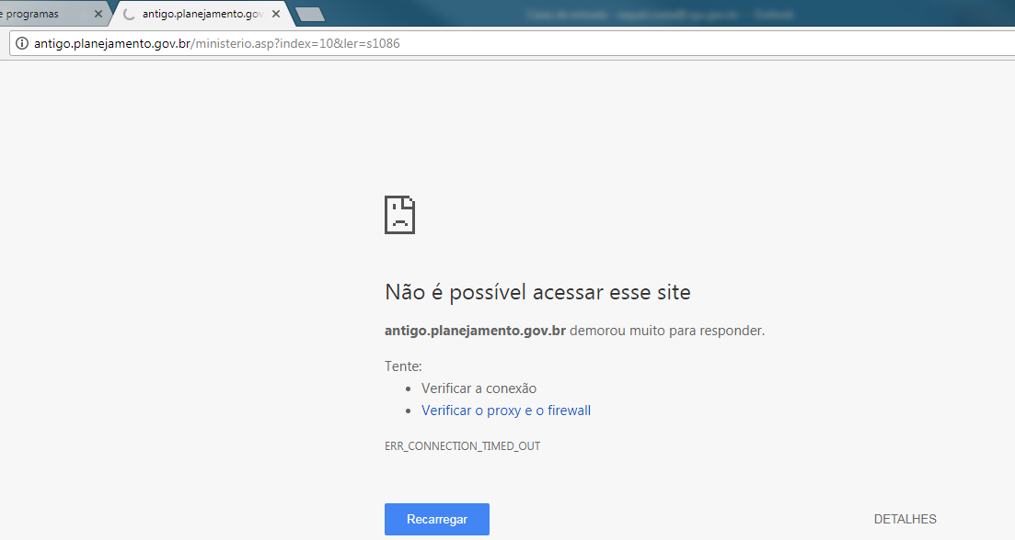
Orientação 10.1 | O órgão deve divulgar a lista completa dos programas, projetos e ações executados. Caso já publique a informação em outro local, pode optar por inserir link para o local específico; sendo necessário, no entanto, garantir que os mesmos estejam funcionando corretamente.
Constatação 10.2 | Não foram encontradas, em ‘Acesso à Informação’ > ‘Ações e Programas’, informações sobre as unidades responsáveis pelo desenvolvimento e implementação dos programas, projetos e ações.
Orientação 10.2 | O órgão deve indicar, junto aos programas, projetos e ações que desenvolve, a área responsável por cada um deles. Caso já divulgue o referido conjunto de informações em seu site, pode disponibilizar link remetendo para onde estão as informações.
Constatação 10.3 | Foram encontradas, em ‘Acesso à Informação’ > ‘Ações e Programas’, informações sobre principais metas dos programas, projetos e ações do PPA 2008-2011, no entanto, o link para o PPA de 2012-2015 não estava funcionando, na data da avaliação.
 | 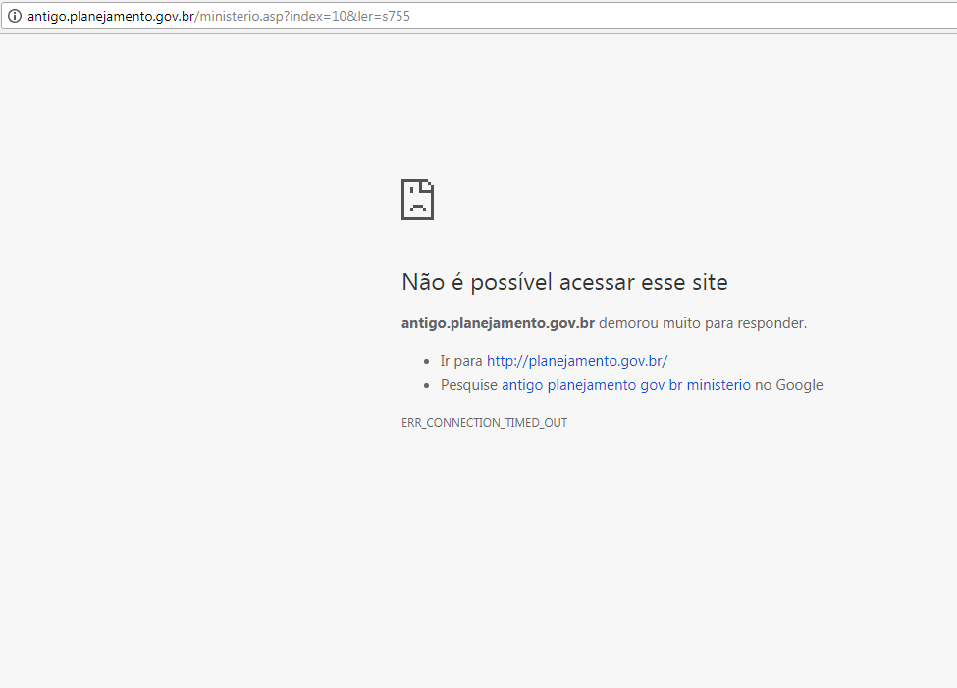
Orientação 10.3 | O órgão deve divulgar as principais metas dos programas, projetos e ações executados. Caso já publique a informação em outro local, pode optar por inserir link para o local específico; sendo necessário, no entanto, garantir que os mesmos estejam funcionando corretamente.
Constatação 10.4 | Foram encontrados, em ‘Acesso à Informação’ > ‘Ações e Programas’, os indicadores de resultado e impacto de seus programas, projetos e ações do PPA 2008-2011, no entanto, o link para o PPA de 2012-2015 não estava funcionando, na data da avaliação.
Orientação 10.4 | O órgão deve divulgar os indicadores de resultado e impacto de seus programas, projetos e ações. Caso já publique a informação em outro local, pode optar por inserir link para o local específico; sendo necessário, no entanto, garantir que os mesmos estejam funcionando corretamente.
Constatação 10.5 | Foram encontradas, em ‘Acesso à Informação’ > ‘Ações e Programas’, informações sobre os principais resultados de seus programas, projetos e ações do PPA 2008-2011, no entanto, o link para o PPA de 2012-2015 não estava funcionando, na data da avaliação.
Orientação 10.5 | O órgão deve divulgar informações sobre os principais resultados de seus programas, projetos e ações. Caso já publique a informação em outro local, pode optar por inserir link para o local específico; sendo necessário, no entanto, garantir que os mesmos estejam funcionando corretamente.
Constatação 10.6 | Não foi encontrada, em ‘Acesso à Informação’ > ‘Ações e Programas’, a ‘Carta de Serviços’ do Ministério. Observe-se, no entanto, que conforme informado no STA, a Carta está publicada, mas em outra parte do site.
Orientação 10.6 | Orienta-se que o órgão publique a Carta de Serviços no local mencionado. Como já divulga a informação em outro lugar, pode disponibilizar link remetendo para o lugar onde já é disponibilizado o dado. Destaca-se que o órgão deve, ainda, manter seus serviços atualizados no Portal de Serviços do Cidadão: http://www.servicos.gov.br, pois a partir de dezembro de 2017 esse procedimento se tornará obrigatório, conforme determina os arts. 4º e 7º do Decreto nº 8.936, de 19 de dezembro de 2016.
Constatação 10.7 | Informação não localizada na seção ‘Acesso à Informação’. O Ministério informa no STA que não executa programa de renúncia de receita, no entanto, não deixa isso explicitado no site.
Orientação 10.7 | Ainda que não desenvolva tais programas, é necessário mencionar na seção que não há conteúdo a ser publicado.
Constatação 10.8 | Não foram localizadas, em ‘Acesso à Informação’ > ‘Ações e Programas’, informações sobre programas financiados com o Fundo de Amparo ao trabalhador – FAT. O ministério informa no STA que não dispõe de programas financiados pelo FAT, no entanto, não deixa isso explicitado no site.
Orientação 10.8 | Ainda que não desenvolva tais programas, é necessário mencionar que não há conteúdo a ser publicado, na seção adequada.
- PARTICIPAÇÃO SOCIAL

Escopo da Avaliação

Pontos avaliados | Base Legal | URL
11. O órgão ou entidade divulga informações sobre as instâncias e mecanismos de participação social? | Lei nº 12.527/2011, art. 9º, II  Decreto nº 8.243/2014, art. 5° | Informação não localizada na seção ‘Acesso à Informação’.

Constatações e Orientações

Constatação 11 | O MRE não disponibiliza a subseção ‘Participação Social’ em ‘Acesso à Informação’.
Orientação 11 | Orienta-se a criação do subitem e a divulgação do conjunto mínimo de informações relativas às instâncias de participação social previstas pelo Ministério.  O subitem I deve trazer informações sobre os canais mantidos pela Ouvidoria do órgão para a apresentação de denúncias, solicitações, sugestões, reclamações e elogios referentes a seus serviços e agentes.  O subitem II deve relacionar:  a) as audiências ou consultas públicas previstas - incluindo aviso publicado no DOU; data, local, horário, documentos em discussão, programação, bem como o objetivo, pauta e forma de cadastramento e participação.  b) as audiências ou consultas públicas realizadas - incluindo os documentos indicados na alínea “a”, acrescidos da lista de participantes e dos principais resultados e desdobramentos.  O subitem III deve indicar quais são os conselhos e órgãos colegiados mantidos pelos órgãos, incluindo informações sobre a estrutura; legislação; composição; data, horário e local das reuniões; contatos; deliberações, resoluções e atas.  O subitem IV deve disponibilizar:  a) as conferências previstas - incluindo convocação publicada no DOU; agenda (com data, horário e local de realização); regimento geral; membros da comissão organizadora; orientações; documentos de referência e forma de credenciamento.  b) As conferências realizadas - incluindo as informações indicadas na alínea “a”, acrescidas da lista de participantes e dos principais resultados e desdobramentos.  No subitem V, o órgão poderá acrescentar informações sobre outras iniciativas de participação social realizadas pelo órgão ou entidade, como comissões de políticas públicas, mesas de diálogo, fórum interconselhos, consultas públicas em ambiente virtual de participação social, dentre outras. Sugere-se que sejam publicadas informações sobre os mecanismos existentes, seus atos e resultados.  Caso o órgão já divulga informações relativas ao assunto em seu site, pode disponibilizar link remetendo para a referida área. Ainda que não desenvolva ações, instâncias e mecanismos relacionados a alguns dos subitens de participação social, deve criar o subitem de navegação, informando que não há conteúdo a ser publicado.

- AUDITORIAS

Escopo da Avaliação

Pontos avaliados | Base Legal | URL
12.1. O órgão ou entidade divulga relatórios de gestão? | Portaria da CGU nº 262/2005  Instrução Normativa nº 24/2015 | Informação não localizada na seção ‘Acesso à Informação’ > ‘Auditorias’.
12.2. O órgão ou entidade divulga relatórios e certificados de auditoria? | Portaria da CGU nº 262/2005  Instrução Normativa nº 24/2015 | http://www.itamaraty.gov.br/pt-BR/acesso-a-informacao/auditorias
12.3. O órgão ou entidade divulga Informações sobre os processos de auditorias anuais de contas:  a) exercício ao qual se referem as contas;  b) código e descrição da respectiva unidade;  c) número do processo no órgão ou entidade de origem;  d) número do processo no Tribunal de Contas da União;  e) situação junto ao Tribunal de Contas da União. | Portaria da CGU nº 262/2005  Instrução Normativa nº 24/2015 | http://www.itamaraty.gov.br/pt-BR/acesso-a-informacao/auditorias
12.4. O órgão ou entidade divulga Informações sobre o Relatório Anual de Atividades de Auditoria Interna (RAINT)? | Instrução Normativa nº 24, de 17 de novembro de 2015 | Informação não localizada na seção ‘Acesso à Informação’ > ‘Auditorias’.

Constatações e Orientações

Constatação 12.1 | O Ministério divulga seus relatórios de gestão na seção específica. No entanto, os links para alguns dos relatórios de gestão não estavam funcionando.  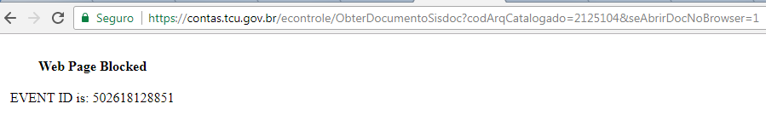
Orientação 12.1 | O órgão deve divulgar os seus relatórios de gestão na seção ‘Acesso à Informação’ > ‘Auditorias’. Caso utilizem links direcionando o cidadão para o conteúdo, é necessário garantir que os mesmos estejam funcionando corretamente.
Constatação 12.2 | Verificou-se que são divulgados relatórios e certificados de auditoria na seção ‘Acesso à Informação’ > ‘Auditorias’.
Orientação 12.2 | Além da divulgação dos relatórios e certificados de auditoria existentes, orienta-se que, nos anos em que a Decisão Normativa do TCU não tenha contemplado a unidade jurisdicionada, o órgão informe isso ao cidadão.
Constatação 12.3 | O ministério publica Informações sobre os processos de auditorias anuais de contas.
Orientação 12.3 | Apesar da divulgação das informações sobre os processos de auditoria anuais de contas existentes, é importante que o órgão explique, no ano em que não exista a informação, que o órgão não foi contemplado na Decisão Normativa do TCU. Caso já as disponibilize, deve ser colocado link para a área em que a informação já é divulgada.
Constatação 12.4 | Não foi localizado o Relatório Anual de Atividades de Auditoria Interna (RAINT) em ‘Acesso à Informação’ > ‘Auditoria’.
Orientação 12.4 | O órgão deve informar na seção ‘Acesso à Informação’ > ‘Auditoria’ que não produz a informação.

- CONVÊNIOS E TRANSFERÊNCIAS

Escopo da Avaliação

Pontos avaliados | Base Legal | URL
13. O órgão ou entidade divulga em seu site informações sobre os repasses e transferências de recursos financeiros ou link para site que apresente tais informações? | Decreto nº 7.724/2012, art. 7º, § 3º, III | http://www.portaldatransparencia.gov.br/convenios/ConveniosListaEstados.asp?UF=&Estado=&CodMunicipio=&Municipio=undefined&CodOrgao=35000&Orgao=MINISTERIO+DAS+RELACOES+EXTERIORES&TipoConsulta=1&Periodo=

Constatações e Orientações
Constatação 13 | O ministério disponibiliza na subseção “Convênios” na seção “Acesso à Informação” link para o Portal da Transparência com as informações sobre os seus repasses e transferências de recursos financeiros.
Orientação 13 | Orienta-se que o MRE altere o nome da subseção para ‘Convênios e Transferências’ e inclua link para consulta na sua Página de Transparência. O órgão deve, ainda, disponibilizar link para as consultas que apresentam os respectivos dados e para o Sistema de Gestão de Convênios e Contratos de Repasse do Governo Federal (SICONV). Ressalte-se que tais links devem ser acompanhados de passo-a-passo que facilite a localização da informação desejada.
- RECEITAS E DESPESAS

Escopo da Avaliação

Pontos avaliados | Base Legal | URL
14.1. O órgão ou entidade divulga informações sobre a receita pública? | Decreto nº 7.724/ 2012, art. 7º, § 3º, IV | Informação não localizada na seção ‘Acesso à Informação’ > ‘Receitas e Despesas’.
14.2. O órgão ou entidade divulga informações detalhadas sobre a execução orçamentária de suas despesas por unidade orçamentária? | Decreto nº 7.724/ 2012, art. 7º, § 3º, IV | http://www.portaldatransparencia.gov.br/PortalComprasDiretasOEUnidadeGestora.asp?Ano=2011&Valor=128703990164672&CodigoOS=35000&NomeOS=MINISTERIO%20DAS%20RELACOES%20EXTERIORES&ValorOS=134131601142&CodigoOrgao=35101&NomeOrgao=MINISTERIO%20DAS%20RELACOES%20EXTERIORES&ValorOrgao=132338256244
14.3. O órgão ou entidade divulga informações detalhadas sobre a execução financeira de suas despesas? | Lei Complementar nº 101/2000, art. 48, II  Decreto nº 7.724/2012, art. 7º, § 3º, IV | http://www.portaldatransparencia.gov.br/PortalComprasDiretasOEUnidadeGestora.asp?Ano=2011&Valor=128703990164672&CodigoOS=35000&NomeOS=MINISTERIO%20DAS%20RELACOES%20EXTERIORES&ValorOS=134131601142&CodigoOrgao=35101&NomeOrgao=MINISTERIO%20DAS%20RELACOES%20EXTERIORES&ValorOrgao=132338256244
14.4. O órgão ou entidade divulga informações detalhadas sobre suas despesas com diárias e passagens pagas a servidores públicos em viagens a trabalho ou a colaboradores eventuais em viagens no interesse da Administração? | Decreto nº 7.724/2012, art. 7º, § 3º, IV | Informação não localizada na seção ‘Acesso à Informação’ > ‘Receitas e Despesas’.

Constatações e Orientações
Constatação 14.1 | O ministério não disponibiliza informações sobre suas receitas.
Orientação 14.1 | O órgão deve alterar o nome da subseção ‘Despesas’ para ‘Receitas e Despesas’ e disponibilizar ao menos o conjunto mínimo de informações sobre o tema. Para publicar as informações relativas às receitas, o MRE deve disponibilizar link para a seção de receitas do Portal da Transparência: www.portaldatransparencia.gov.br/receitas. É necessário que seja apresentado um passo-a-passo para encontrar a informação desejada.
Constatação 14.2 | O órgão disponibiliza link para o Portal da Transparência com as informações detalhadas sobre a execução orçamentária de suas despesas por unidade orçamentária, referente a 2011.
Orientação 14.2 | Orienta-se que o órgão apresente um passo-a-passo de como acessar as informações do ministério no Portal da Transparência para facilitar a localização da informação desejada. Observa-se, ainda, que o link indicado para o Portal da Transparência traz informações de 2011, o passo a passo deve ensinar que o cidadão procure a informação sobre qualquer ano. Orienta-se ainda que o órgão disponibilize link para sua Página de Transparência para a seção de “execução orçamentária”.
Constatação 14.3 | O órgão disponibiliza link para o Portal da Transparência informações detalhadas sobre a execução financeira de suas despesas, referente a 2011
Orientação 14.3 | Orienta-se que o órgão apresente um passo-a-passo de como acessar as informações do ministério no Portal da Transparência para facilitar a localização da informação desejada. Observa-se, ainda, que o link indicado para o Portal da Transparência traz informações de 2011, o passo a passo deve ensinar que o cidadão procure a informação sobre qualquer ano.
Constatação 14.4 | O MRE não divulga informações detalhadas sobre suas despesas com diárias e passagens pagas a servidores públicos em viagens a trabalho ou a colaboradores eventuais em viagens no interesse da Administração
Orientação 14.4 | Devem ser detalhadas suas despesas com diárias e passagens pagas a servidores públicos em viagens a trabalho ou a colaboradores eventuais em viagens no interesse da Administração, no seguinte nível de detalhe para cada trecho:  I. Órgão superior  II. Órgão subordinado ou entidade vinculada  III. Unidade gestora  IV. Nome do servidor  V. Cargo  VI. Origem de todos os trechos da viagem  VII. Destino de todos os trechos da viagem  VIII. Período da viagem  IX. Motivo da viagem  X. Meio de transporte  XI. Categoria da passagem  XII. Valor da passagem  XIII. Número de diárias  XIV. Valor total das diárias  XV. Valor total da viagem  Quem possui Página de Transparência atualizada pode disponibilizar link remetendo para a seção de “diárias e passagens” da sua respectiva página. Deve, ainda, ser disponibilizado link para o Portal da Transparência: http://www.portaltransparencia.gov.br/despesasdiarias/. É necessário que seja apresentado um passo-a-passo que facilite a localização da informação desejada.
- LICITAÇÕES E CONTRATOS

Escopo da Avaliação

Pontos avaliados | Base Legal | URL
15.1. O órgão ou entidade divulga informações sobre suas licitações? | Decreto nº 7.724/2012, art. 7º, § 3º, V | http://www.itamaraty.gov.br/index.php?option=com_content&view=article&id=680&Itemid=407&lang=pt-BR
15.2. O órgão ou entidade divulga informações sobre seus contratos? | Decreto nº 7.724/2012, art. 7º, § 3º, V | http://www.itamaraty.gov.br/index.php?option=com_content&view=article&id=680&Itemid=407&lang=pt-BR

Constatações e Orientações

Constatação 15.1 | O MRE disponibiliza subseção de nome ‘Licitações, Contratos e Editais’. No entanto, não foram encontradas informações sobre as licitações promovidas pelo órgão, que apenas disponibiliza link para o site de compras governamentais e do Diário Oficial da União de maneira genérica, não havendo link para a sua Página de Transparência.
Orientação 15.1 | Orienta-se que o órgão corrija o nome da subseção para ‘Licitações e Contratos’ que deverá disponibilizar as informações referentes a todos os procedimentos licitatórios e contratações realizadas pelo órgão.  As seguintes informações sobre licitações, realizadas e em andamento, devem ser publicadas: órgão superior; órgão subordinado ou entidade vinculada; unidade administrativa dos serviços gerais (UASG); número da licitação e do processo; modalidade da licitação; objeto; número de itens; data, hora, local, cidade e unidade da federação da abertura; situação da licitação (aberta ou homologada); contato no órgão ou entidade responsável; e atalho para solicitação, por meio de correio eletrônico, da íntegra de editais, atas, anexos, projetos básicos e informações adicionais, diretamente à área responsável do órgão ou entidade.  Sugere-se, ainda, que o órgão disponibilize link direto para seções “licitações” de sua Página de Transparência, juntamente com um passo-a-passo sobre como acessar as informações do Ministério para facilitar sua localização.
Constatação 15.2 | Foram encontrados os registros dos contratos na seção, mas não há link para o Página de Transparência.
Orientação 15.2 | Orienta-se que seja publicado link para seção “contratos” de sua Página de Transparência, juntamente com um passo-a-passo sobre como acessar as informações do Ministério para facilitar sua localização.
- SERVIDORES

Escopo da Avaliação

Pontos avaliados | Base Legal | URL
16.1. O órgão ou entidade divulga informações sobre seus servidores? | Decreto nº 7.724/ 2012, art. 7º, § 3º, VI  Portaria Interministerial nº 233/2012 | http://www.portaldatransparencia.gov.br/servidores/OrgaoExercicio-ListaServidores.asp?CodOS=35000&DescOS=MINISTERIO%20DAS%20RELACOES%20EXTERIORES&CodOrg=35000&DescOrg=MINISTERIO%20DAS%20RELACOES%20EXTERIORES
16.2. O órgão ou entidade divulga as íntegras dos editais de concursos públicos para provimento de cargos realizados? |  | Informação não localizada em ‘Acesso à Informação’ > ‘Servidores’.
16.3. O órgão ou entidade divulga a relação completa de empregados terceirizados? | Lei nº 13.408/2016, art. 133 | Informação não localizada em ‘Acesso à Informação’ > ‘Servidores’.

Constatações e Orientações

Constatação 16.1 | O órgão direciona o cidadão para lista de servidores do Portal da Transparência.
Orientação 16.1 | Orienta-se que seja divulgado um passo-a-passo sobre como acessar as informações do Ministério para facilitar sua localização.
Constatação 16.2 | Não foram localizadas em ‘Acesso à Informação > Servidores’ as íntegras dos editais de concursos públicos para provimento de cargos na seção adequada.
Orientação16.2 | Orienta-se que o órgão divulgue as íntegras dos editais de concursos públicos para provimento de cargos realizados na seção ‘Acesso à Informação’ > ‘Servidores’. Como essa informação é divulgada em outro local, o órgão pode incluir um link direto para onde a informação pode ser encontrada.
Constatação 16.3 | Não está disponibilizada na seção ‘Acesso à Informação’ > ‘Servidores’ a relação completa dos empregados terceirizados.
Orientação 16.3 | Orienta-se que o órgão inclua a lista dos empregados terceirizados. A Lei nº 13.408/2016, em seu art. 133, determina que os órgãos e entidades federais deverão divulgar relação de empregados terceirizados contendo nome completo, CPF descaracterizado, cargo ou atividade exercida, lotação e local de exercício. Portanto, é necessário que todas essas informações estejam presentes na lista mencionada.  Destaca-se ainda a necessidade de atualização quadrimestral dessas informações, conforme determinação legal, portanto orienta-se que a tabela traga a data da última atualização.
- INFORMAÇÕES CLASSIFICADAS

Escopo da Avaliação

Pontos avaliados | Base Legal | URL
17.1. O órgão ou entidade divulga o rol das informações classificadas em cada grau de sigilo? | Decreto nº 7.724/2012, art. 45, I e II | http://www.itamaraty.gov.br/index.php?option=com_content&view=article&id=682&Itemid=409&lang=pt-BR
17.2. O órgão ou entidade divulga o rol das informações desclassificadas, nos últimos doze meses, em cada grau de sigilo? | Decreto nº 7.724/2012, art. 45, I e II | http://www.itamaraty.gov.br/index.php?option=com_content&view=article&id=682&Itemid=409&lang=pt-BR
17.3. O órgão ou entidade disponibiliza o formulário de pedido de desclassificação e recurso referente a pedido de desclassificação? | Resolução CMRI nº 2/2016 | Informação não encontrada na seção ‘Acesso à Informação’ > ‘Informações Classificadas’.

Constatações e Orientações

Constatação 17.1 | O órgão divulga lista atual das informações classificadas. No entanto, as mesmas não encontram no formato adequado.
Orientação 17.1 | O rol de informações classificadas deverá relacionar todas as informações com classificação formalizada por TCI – Termo de Classificação da Informação, por parte do órgão ou entidade, como prevê o art. 28, Lei nº 12.527/2011 e o art. 31, Decreto nº 7.724/2012. Assim, qualquer informação com classificação válida existente no órgão ou entidade, necessariamente, deverá estar listada nesse rol. O conteúdo dessa área deverá apresentar as seguintes informações: Código de Indexação de Documento que contém Informação Classificada – CIDIC; Categoria na qual se enquadra a informação; • Indicação do dispositivo legal que fundamenta a classificação; Data da produção da informação; Data da classificação; e Prazo da classificação. Recomenda-se, ainda, que o órgão ou entidade divulgue o assunto de que se trata o documento classificado, com o intuito de aumentar a transparência em relação ao seu conteúdo, bem como permitir o controle social. Ressalte-se que a inclusão do assunto na lista de documentos classificados auxilia na identificação de referência futura, conforme previsto no art. 30, II, Lei nº 12.527/2011. Para tanto o órgão deve informar de forma mais ampla possível o teor do documento, sem, no entanto, revelar de que se tratam as informações restritas.  Orientações detalhadas sobre como fazer essa publicação podem ser encontradas no “Guia para publicação do rol de informações classificadas e desclassificadas”, disponível na seção “SIC: Apoio e Orientações”, no item “Guias e Orientações” do site da Lei de Acesso à Informação.
Constatação 17.2 | O órgão divulga lista atual das informações desclassificadas. No entanto, as mesmas não encontram no formato adequado.
Orientação 17.2 | O órgão deve adequar a formatação do rol da lista de informações desclassificadas. De acordo com a Resolução nº 2, de 30 de março de 2016, da CMRI, este deverá apresentar, no mínimo, a descrição das seguintes informações: i) Dados que identifiquem o documento desclassificado, a exemplo do Número Único de Protocolo - NUP, do Código de Indexação de Documento que contém Informação Classificada - CIDIC, ou outro; ii) grau de sigilo ao qual o documento desclassificado ficou submetido; e iii) breve resumo do documento desclassificado. Sugere-se, adicionalmente, que o rol apresente as seguintes informações acerca de cada documento desclassificado: i) Data da produção; ii) Data da desclassificação; e iii) razões da Classificação com dispositivo legal que a embasou. Recomenda-se, ainda, que se mantenha publicada a relação de informações desclassificadas de períodos anteriores, em formato eletrônico aberto e não proprietário.
Constatação 17.3 | Não foram localizados, na seção ‘Acesso à Informação’ > ‘Informações Classificadas’, formulários de pedido de desclassificação e recursos referente ao pedido de desclassificação.
Orientação 17.3 | Orienta-se que, na seção ‘Acesso à Informação’ > ‘Informações Classificadas’ sejam disponibilizados os formulários para pedido de desclassificação e de recurso referente a pedido de desclassificação. Como o MRE já disponibiliza a informação em outro local, pode publicar link para onde a mesma já se encontrada publicada.
- SERVIÇO DE INFORMAÇÃO AO CIDADÃO (SIC)

Escopo da Avaliação

Pontos avaliados | Base Legal | URL
18.1. O órgão ou entidade divulga informações sobre o Serviço de Informação ao Cidadão (SIC) (localização; horário de funcionamento; nome dos servidores responsáveis pelo SIC; telefone e e-mails específicos para orientação e esclarecimentos de dúvidas, tais como sobre a protocolização de requerimentos de acesso à informação; nome e cargo da autoridade do órgão responsável pelo monitoramento da implementação da Lei de Acesso à Informação no âmbito do órgão ou entidade (art. 40 da Lei nº 12.527/2011)? | Decreto nº 7.724/2012, art. 7º, § 3º, VIII | http://www.itamaraty.gov.br/index.php?option=com_content&view=article&id=683&Itemid=410&lang=pt-BR
18.2. O órgão ou entidade disponibiliza o modelo de formulário de solicitação de informação para aqueles que queiram apresentar o pedido em meio físico (papel) junto ao SIC? | Decreto nº 7.724/2012, art. 7º, § 3º, VIII | http://www.itamaraty.gov.br/index.php?option=com_content&view=article&id=683&Itemid=410&lang=pt-BR
18.3. O órgão ou entidade publica banner para o Sistema Eletrônico do Serviço de Informações ao Cidadão (e-SIC) do Poder Executivo Federal? | Decreto nº 7.724/2012, art. 7º, § 3º, VIII | http://www.itamaraty.gov.br/index.php?option=com_content&view=article&id=683&Itemid=410&lang=pt-BR
18.4. O órgão ou entidade divulga os relatórios estatísticos de atendimento à Lei de Acesso à Informação e informações estatísticas agregadas dos requerentes? | Lei nº 12.527/2011, art. 30, III.  Decreto nº 7.724/2012, art. 45, III e IV | Informação não localizada em ‘Acesso à Informação’ > ‘Serviço de Informação ao Cidadão’.

Constatações e Orientações

Constatação 18.1 | Foram encontradas Informações sobre o Serviço de Informação ao Cidadão (SIC).
Constatação 18.2 | Foram localizados modelos de formulário físicos para requerimento de informação.
Constatação 18.3 | O órgão publica link para o Sistema Eletrônico do Serviço de Informações ao Cidadão, mas não o banner do e-SIC.
Orientação 18.3 | Orienta-se que o órgão também disponibilize o banner para o e-SIC.
Constatação 18.4 | O Ministério não disponibiliza link para os relatórios estatísticos do e-SIC.
Orientação 18.4 | Orienta-se que seja disponibilizado o link para os relatórios estatísticos do e-SIC na seção ‘Acesso à Informação’ > ‘Serviço de Informação ao Cidadão – SIC’. Por força do artigo 30, III, da Lei de Acesso à Informação, a CGU publica relatórios dos pedidos, recursos e perfil de solicitantes no site do e-SIC. Portanto, não é obrigatório replicar tais informações, no entanto, é necessário disponibilizar link para: http://www.acessoainformacao.gov.br/sistema/site/relatorios_estatisticos.html.
- PERGUNTAS FREQUENTES

Escopo da Avaliação

Pontos avaliados | Base Legal | URL
19. O órgão ou entidade divulga em seus sites as respostas a perguntas mais frequentes da sociedade? | Decreto nº 7.724/2012, art. 7º, § 3º, VII | Informação não localizada na seção ‘Acesso à Informação’.

Constatações e Orientações

Constatação 19 | Verificou-se que o órgão disponibiliza as perguntas e respostas mais frequentes realizadas, mas não em ‘Acesso à Informação’ > ‘Perguntas Frequentes’.
Orientação 19 | Orienta-se que o MRE crie a subseção ‘Perguntas Frequentes’ na seção ‘Acesso à Informação’ e disponibilize no local as perguntas e respostas mais constantes que recebe.
- DADOS ABERTOS

Escopo da Avaliação

Pontos Avaliado | Base Legal | URL
20.1. O órgão ou entidade divulga na seção de acesso a informação de seu site informações sobre a implementação da política de dados abertos? | Decreto nº 8.777/2016 | Informação não localizada na seção ‘Acesso à Informação’.
20.2. O site do órgão ou entidade possibilita gravação de relatórios em diversos formatos eletrônicos, inclusive abertos e não proprietários, tais como planilhas e texto, de modo a facilitar a análise das informações? | Decreto nº 7.724/2012, art. 8º, III a VI e VIII  Decreto nº 8.777/2016 | Informação não localizada na seção ‘Acesso à Informação’.

Constatações e Orientações

Constatação 20.1 | O órgão ainda não criou, na seção ‘Acesso à Informação’, a subseção ‘Dados Abertos’.
Orientação 20.1 | Orienta-se que o órgão crie o item ‘Dados Abertos’, dentro da seção ‘Acesso a Informação’ e disponibilize dados sobre sua política de dados abertos, incluindo o Plano de Dados Abertos (PDA). Como já publica a informação em outro lugar do site, pode ser feito um link para a área.
Constatação 20.2 | Verificou-se que o site, efetivamente, possibilita o download de relatórios e informações primárias em diversas seções.
Orientação 20.2 | Orienta-se, no entanto, que, ao disponibilizar documentos de texto ou planilhas, divulgue-os em todos os formatos abertos e não proprietários.
- FERRAMENTAS TECNOLÓGICAS

Escopo da Avaliação

Pontos Avaliados | Base Legal | URL
21. O site do órgão ou entidade disponibiliza ferramenta de pesquisa de conteúdo que permita o acesso à informação de forma objetiva, transparente, clara e em linguagem de fácil compreensão? | Lei nº 12.527/2011, art. 8º, § 3º, I | http://www.itamaraty.gov.br/pt-BR/

Constatações e Orientações

Constatação 21 | Foi encontrada ferramenta de pesquisa de conteúdo no portal.
- POLÍTICA DE DADOS ABERTOS DO GOVERNO FEDERAL
A Política de Dados Abertos (Decreto nº 8.777/2016), regulamenta dispositivos da Lei de Acesso à Informação e tem a finalidade de promover a publicação de dados contidos em bases de dados de órgãos e entidades da administração pública federal direta, autárquica e fundacional. A implementação da Política de Dados Abertos ocorre por meio da execução de um Plano de Dados Abertos (PDA), que é o documento que organiza o planejamento das ações de implementação e promoção da abertura de dados dos órgãos.
O monitoramento da Política, de acordo com o art. 10º do Decreto 8.777/2016, é atribuição do Ministério da Transparência e Controladoria-Geral da União (CGU). O papel da CGU é verificar se órgãos da Administração Pública direta, autárquica e fundacional publicaram seus Planos de Dados Abertos (PDAs) em atendimento ao disposto no citado decreto, assim como se as bases de dados discriminadas nos Planos de Dados Abertos (PDAs) estão sendo efetivamente disponibilizadas no prazo estipulado nos PDAs.
A visão geral e a situação de cada órgão em relação à Política podem ser verificadas por meio do painel de monitoramento, disponível em www.paineis.cgu.gov.br/dadosabertos.

- PLANO DE DADOS ABERTOS

Escopo de avaliação

Neste item foi avaliado se o órgão ou entidade publicou o PDA e se o PDA possui cronograma de abertura de bases de dados.

Constatação 22 | Em que pese o Plano de Dados Abertos não estar publicado na página adequada (vide orientação 20.1), o Ministério das Relações Exteriores (MRE) publicou um Plano de Dados Abertos, com cronograma de abertura de bases, que está disponível no link: http://www.itamaraty.gov.br/images/servicos/PDA.pdf .
- CRONOGRAMA DE ABERTURA DE DADOS

Escopo de avaliação

Neste item foi avaliado se o órgão ou entidade cumpre a programação de abertura de dados estabelecida no PDA. Para fins de controle, a busca pelas bases de dados programadas nos PDAs é feita unicamente no Portal Brasileiro de Dados Abertos e as bases de dados relacionadas no PDA deverão possuir a mesma nomenclatura das publicadas no Portal Brasileiro de Dados Abertos.

Constatação 23 | No título 05 do PDA/MRE, encontra-se o “PLANO DE AÇÃO”, com cronograma de abertura definido para 5 bases. Verificou-se, todavia, que a base “Comunicação entre os Postos e a SERE” encontra-se em atraso, desde dezembro de 2016.
Orientação 23 | Orienta-se a publicação imediata da base de dados citada, de modo a regularizar a situação do órgão em relação à Política. As bases devem ser catalogadas no Portal Brasileiro de Dados Abertos (dados.gov.br) com nomenclatura idêntica àquela inserida no PDA/MRE, para facilitar o acesso por parte dos usuários e para fins de monitoramento da CGU.
- CATALOGAÇÃO DE BASES DE DADOS NO PORTAL DE DADOS ABERTOS

Escopo de avaliação

Neste item foram avaliadas as bases de dados disponibilizadas em data anterior à publicação do PDA, mais especificamente, foi verificado se o órgão utiliza o Portal Brasileiro de Dados Abertos - que é o ponto central para a busca e acesso aos dados públicos no Brasil, como referência para catalogação de suas bases de dados.

Constatação 24 | Em verificação ao Portal Brasileiro de Dados Abertos foram encontradas 2 bases de dados publicadas sem aparente relação com o PDA/MRE.
Orientação 24 | Orienta-se ao Ministério que efetue o levantamento de todas as bases de dados que já foram abertas à sociedade, mesmo aquelas que não estejam previstas no Plano de Dados Abertos, e realize a catalogação no Portal Brasileiro de Dados Abertos.

CONCLUSÃO

O Ministério das Relações Exteriores (MRE) vem cumprindo as obrigações legais e respondendo aos pedidos de informação solicitados por meio da Lei nº 12.527/2011 de forma apropriada na maioria dos casos avaliados. No entanto, foram identificados alguns pontos em que o órgão precisa aperfeiçoar para o devido atendimento ao direito do acesso à informação.
Tendo em vista a relevância do assunto e o compromisso do órgão no aperfeiçoamento do serviço de informação ao cidadão e ao cumprimento integral do disposto na legislação em vigor, solicita-se que o órgão encaminhe, em um prazo de 30 dias a partir do recebimento deste relatório, devolutiva sobre as providências tomadas para a adequação de cada orientação constante no documento.

LEGISLAÇÃO E GUIAS DE REFERÊNCIA

Lei Complementar nº 101, de 04 de maio de 2000 - Estabelece normas de finanças públicas voltadas para a responsabilidade na gestão fiscal e dá outras providências. Disponível em: http://www.planalto.gov.br/ccivil_03/leis/LCP/Lcp101.htm

Lei nº 12.527, de 18 de novembro de 2011 - Lei de Acesso a Informação - Regula o acesso a informações previsto no inciso XXXIII do art. 5º, no inciso II do § 3º do art. 37 e no § 2º do art. 216 da Constituição Federal; altera a Lei nº 8.112, de 11 de dezembro de 1990; revoga a Lei nº 11.111, de 5 de maio de 2005, e dispositivos da Lei nº 8.159, de 8 de janeiro de 1991; e dá outras providências. Disponível em: http://www.planalto.gov.br/ccivil_03/_ato2011-2014/2011/lei/l12527.htm

Lei nº 12.813, de 16 de maio de 2013 - Dispõe sobre o conflito de interesses no exercício de cargo ou emprego do Poder Executivo federal e impedimentos posteriores ao exercício do cargo ou emprego; e revoga dispositivos da Lei nº 9.986, de 18 de julho de 2000, e das Medidas Provisórias n^{os} 2.216-37, de 31 de agosto de 2001, e 2.225-45, de 4 de setembro de 2001. Disponível em: http://www.planalto.gov.br/ccivil_03/_ato2011-2014/2013/lei/l12813.htm

Lei nº 13.080, de 02 de janeiro de 2015 - Dispõe sobre as diretrizes para a elaboração e execução da Lei Orçamentária de 2015 e dá outras providências. Disponível em: http://www.planalto.gov.br/ccivil_03/_ato2015-2018/2015/lei/l13080.htm

Decreto n° 6.932, de 11 de agosto de 2009 - Dispõe sobre a simplificação do atendimento público prestado ao cidadão, ratifica a dispensa do reconhecimento de firma em documentos produzidos no Brasil, institui a “Carta de Serviços ao Cidadão” e dá outras providências. Disponível em: http://www.planalto.gov.br/ccivil_03/_ato2007-2010/2009/decreto/d6932.htm

Decreto nº 7.724/2012 - Regulamenta a Lei nº 12.527, de 18 de novembro de 2011, que dispõe sobre o acesso a informações previsto no inciso XXXIII do caput do art. 5º, no inciso II do § 3º do art. 37 e no § 2º do art. 216 da Constituição.
Disponível em: http://www.planalto.gov.br/ccivil_03/_ato2011-2014/2012/decreto/d7724.htm

Decreto nº 8.243, de 23 de maio de 2014 - Institui a Política Nacional de Participação Social - PNPS e o Sistema Nacional de Participação Social - SNPS, e dá outras providências. Disponível em: http://www.planalto.gov.br/ccivil_03/_ato2011-2014/2014/decreto/d8243.htm

Decreto nº 8.777, de 11 de maio de 2016 - Institui a Política de Dados Abertos do Poder Executivo federal. Disponível em: http://www.planalto.gov.br/ccivil_03/_ato2015-2018/2016/decreto/D8777.htm

Decreto nº 8.936, de 19 de dezembro de 2016 - Institui a Plataforma de Cidadania Digital e dispõe sobre a oferta dos serviços públicos digitais, no âmbito dos órgãos e das entidades da administração pública federal direta, autárquica e fundacional. Disponível em: http://www.planalto.gov.br/ccivil_03/_ato2015-2018/2016/decreto/D8936.htm

Portaria Interministerial nº 233, de 25 de maio de 2012 - Disciplina no âmbito do Poder Executivo Federal o modo de divulgação da remuneração e subsídio. Disponível em: http://sijut2.receita.fazenda.gov.br/sijut2consulta/link.action?visao=anotado&idAto=38013

Portaria Interministerial nº 1.254, de 18 de maio de 2015 - Institui o Sistema Eletrônico do Serviço de Informação ao Cidadão (e-SIC) no âmbito do Poder Executivo Federal. Disponível em: http://www.acessoainformacao.gov.br/assuntos/conheca-seu-direito/legislacao-relacionada-1/cgu-prt-inter-1254.pdf

Portaria da CGU nº 262, de 30 de agosto de 2005 - Dispõe sobre a forma de divulgação dos relatórios de gestão, dos relatórios e dos certificados de auditoria, com pareceres do órgão de controle interno, e dos pronunciamentos dos Ministros de Estado supervisores das áreas ou das autoridades de nível hierárquico equivalente, contidos nos processos de contas anuais. Disponível em: http://www.cgu.gov.br/sobre/legislacao/arquivos/portarias/portaria_cgu_262_2005.pdf

Instrução Normativa SECOM-PR nº 8 de 19 de dezembro de 2014 - Disciplina a implantação e a gestão da Identidade Padrão de Comunicação Digital das propriedades digitais dos órgãos e entidades do Poder Executivo Federal. Disponível em: http://www.secom.gov.br/acesso-a-informacao/institucional/legislacao/arquivos-de-instrucoes-normativas/2014in08-comunicacao-digital.pdf

Instrução Normativa nº 24, de 17 de novembro de 2015 - Dispõe sobre o Plano Anual de Auditoria Interna (PAINT), os trabalhos de auditoria realizados pelas unidades de auditoria interna e o Relatório Anual de Atividades da Auditoria Interna (RAINT) e dá outras providências. Disponível em: http://www.cgu.gov.br/sobre/legislacao/arquivos/instrucoes-normativas/in_cgu_24_2015.pdf

Manifestação nº 02/2015 Conselho de Transparência Pública e Combate à Corrupção - Manifesta-se pela necessidade de promover avanços e inovações para se garantir a meritocracia quando do preenchimento de cargos de livre provimento na administração pública. Disponível em: http://www.cgu.gov.br/assuntos/transparencia-publica/conselho-da-transparencia/documentos-de-reunioes/arquivos/manifestacao-2.pdf

Resolução CMRI nº 2, de 30 de março de 2016 - Dispõe sobre a publicação do rol de informações desclassificadas, nos termos do art. 45, inciso I, do Decreto nº 7.724, de 16 de maio de 2012. Disponível em: http://www.acessoainformacao.gov.br/assuntos/recursos/recursos-julgados-a-cmri/sumulas-e-resolucoes/resolucao-no-02-de-30-de-marco-de-2016

Resolução CEP nº 2, de 24 de outubro de 2000 - Regula a participação de autoridade pública abrangida pelo Código de Conduta da Alta Administração Federal em seminários e outros eventos. Disponível em: http://etica.planalto.gov.br/sobre-a-cep/legislacao/etica8

Resolução CEP nº 7, de 14 de fevereiro de 2002 - Regula a participação de autoridade pública submetida ao Código de Conduta da Alta Administração Federal em atividades de natureza político-eleitoral. Disponível em: http://etica.planalto.gov.br/sobre-a-cep/legislacao/etica15

Resolução CEP nº 8, de 25 de setembro de 2003 - Identifica situações que suscitam conflito de interesses e dispõe sobre o modo de preveni-los. Disponível em: http://etica.planalto.gov.br/sobre-a-cep/legislacao/etica16

Guia para publicação proativa de Informações nos sítios eletrônicos dos órgãos e entidades do Poder Executivo Federal – O guia, produzido pelo Ministério da Transparência, Fiscalização e Controladoria-Geral da União (CGU), tem por objetivo orientar os órgãos e entidades do Poder Executivo Federal sobre a publicação das informações previstas na Lei de Acesso à Informação. Disponível em: http://www.acessoainformacao.gov.br/lai-para-sic/sic-apoio-orientacoes/guias-e-orientacoes/guia_4a-versao-versao-dezembro-2016.pdf

